La place du corps dans les apprentissages
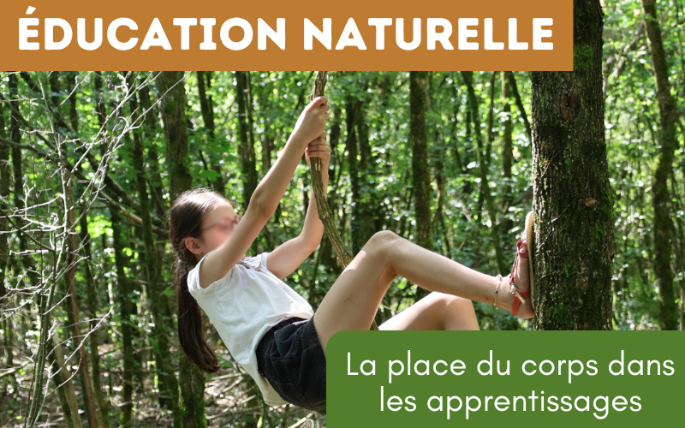
Dans nos écoles traditionnelles, le corps semble souvent relégué au second plan, comme si les apprentissages se limitaient à remplir les têtes de connaissances abstraites. Pourtant, les neurosciences, les grands pédagogues et l’observation attentive des enfants dans leur élément nous rappellent une vérité fondamentale : apprendre mobilise l’intégralité de l’être, corps et esprit confondus. Il est urgent de repenser nos pratiques pour redonner au corps sa place légitime dans les apprentissages.

Pourquoi le corps est-il si important pour apprendre ?
Les recherches en neurosciences montrent que le mouvement stimule directement les fonctions cognitives. Le cerveau, loin d’être une entité isolée, travaille en étroite collaboration avec les récepteurs sensoriels et la motricité. Voici quelques points clés à retenir :
- Le mouvement stimule la mémoire : Les activités qui impliquent le corps créent des connexions neuronales durables.
- Le bien-être favorise l’attention : Bouger aide à réguler le stress et à renforcer la motivation.
- Les apprentissages deviennent concrets : Manipuler, explorer et observer ancrent les notions dans le réel.

Ce que disent les grands pédagogues
Des figures emblématiques de l’éducation ont toujours mis en avant l’importance du corps :
- Maria Montessori : « Les mains sont les instruments de l’intelligence humaine. »
- Charlotte Mason : « L’éducation doit être enracinée dans l’expérience active. »
- Peter Gray : « Le jeu libre, qui implique le corps, est la clé du développement. »
- Célestin Freinet : « L’enfant apprend en faisant et en expérimentant par lui-même. »
Ces approches rappellent que le corps est un outil d’exploration et de compréhension. Ignorer ce lien, c’est passer à côté d’un potentiel d’apprentissage immense.

Comment réintégrer le corps dans les apprentissages ?
Des changements simples et accessibles peuvent tout changer :
- Favoriser les pauses actives : Introduisez des moments de mouvement comme des étirements, du brain gym ou des mini-activités sportives pour relancer l’énergie.
- Encourager les manipulations : Que ce soit en mathématiques ou en sciences, utiliser des objets concrets rend les notions plus tangibles.
- Varier les postures : Proposez aux enfants de travailler au sol, debout ou en petit groupe (vive la classe flexible !)
- Intégrer le plein air : Même une courte séance dehors peut répondre aux besoin des enfants et stimuler les processus naturels d’apprentissage.
- Soutenir le jeu libre : Laissez les enfants explorer leur environnement à leur rythme et développer tout leur potentiel !

Les bienfaits de la classe dehors
La classe dehors illustre parfaitement les avantages d’un apprentissage qui mobilise le corps et les sens. Quelques exemples d’activités adaptées :
- Exploration sensorielle : Observer les écosystèmes, toucher différents types d’écorces, écouter les bruits de la nature.
- Activités concrètes : Apprendre à mesurer en utilisant des éléments naturels, écrire des histoires inspirées par les paysages.
- Jeux moteurs : Créer des parcours sensoriels, ramasser des éléments naturels pour un projet collectif.
- Jeu libre : La classe dehors offre un espace où les enfants peuvent explorer à leur rythme, grimper, courir, inventer des histoires ou des jeux. Ce temps de liberté favorise non seulement leur bien-être, mais aussi leur capacité à résoudre des problèmes et à développer leur créativité.
Ces expériences ancrent les apprentissages dans le réel, tout en stimulant l’éveil et le bien-être des enfants. La classe dehors favorise l’implication du corps dans les apprentissages en engageant simultanément la motricité, les sens et la curiosité naturelle.

Petit pas vers une grande transformation
Vous n’êtes pas encore prêt à faire classe dehors ? Pas de panique ! Chaque petit geste compte :
- Ajoutez du mouvement à vos séances : Proposez des exercices simples comme des jeux de rôle ou des scénettes pour illustrer des concepts abstraits, intégrez des parcours moteurs en lien avec les apprentissages ou initiez des chorégraphies pour mémoriser des notions.
- Amenez la nature dans la classe avec des objets à manipuler : Utilisez des éléments naturels comme des feuilles, des cailloux ou des coquillages pour travailler des compétences en mathématiques (comptage, tri, mesure) ou en sciences (observation, classification). Vous pouvez aussi créer des ateliers sensoriels avec des objets naturels pour stimuler la curiosité.
- Créez des routines adaptées pour intégrer plus de liberté et de flexibilité : Permettez aux élèves de choisir leur posture de travail (assis, debout, allongé) selon leur confort. Introduisez des moments d’autonomie où ils peuvent explorer un sujet à leur manière ou proposer des activités qui impliquent des déplacements dans la classe.

En conclusion
Apprendre, ce n’est pas seulement écouter et répéter. C’est ressentir, manipuler, explorer. Redonnons au corps la place qu’il mérite dans les apprentissages. Chaque étape vers une éducation plus équilibrée et respectueuse des besoins des enfants est importante.

